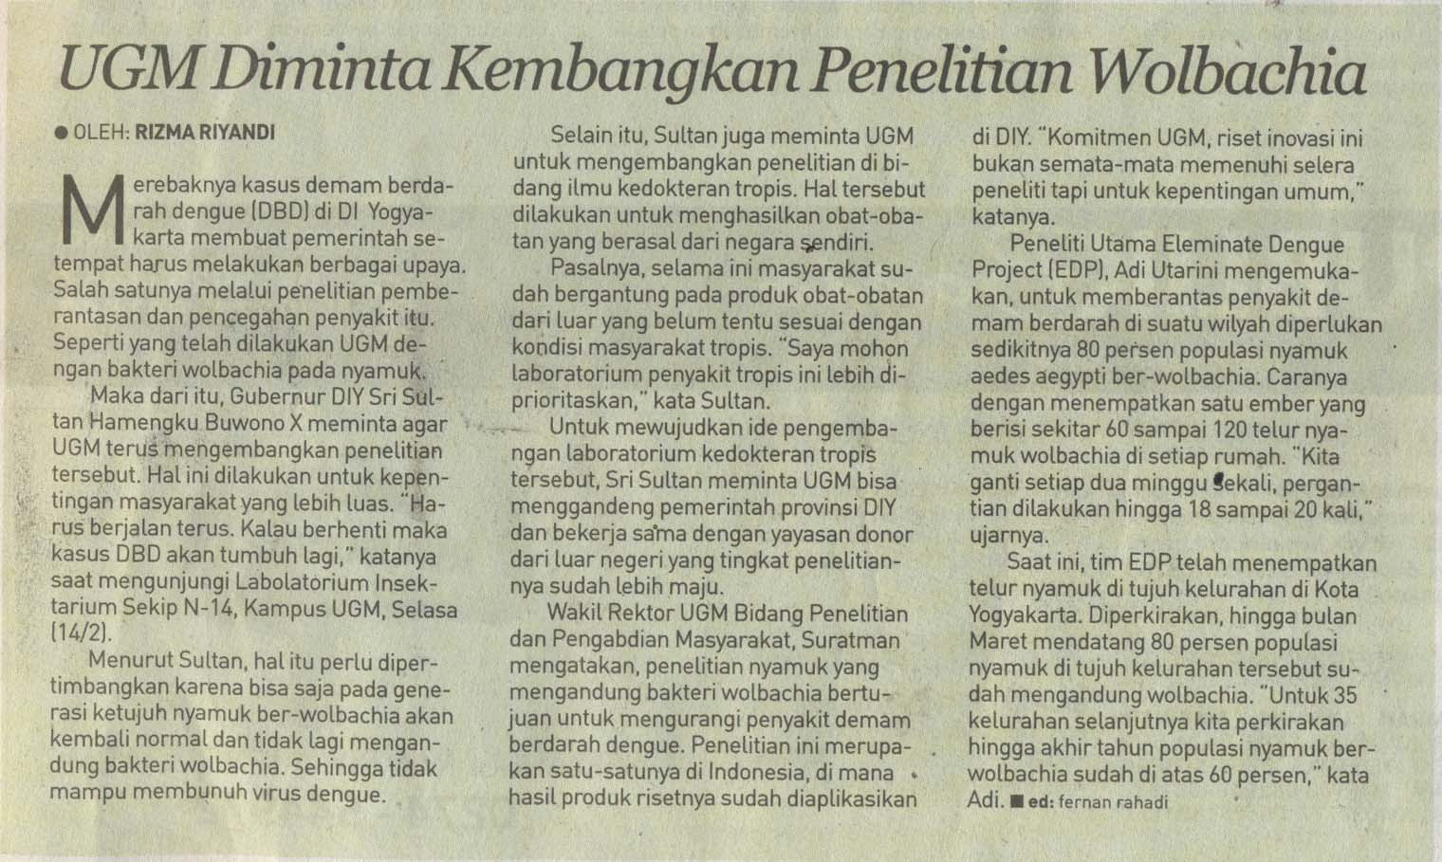PUBLIKASI PERS

JUDUL : UGM DIMINTA KEMBANGKAN PENELITIAN WOLBACHIA

MEDIA : REPUBLIKA

TANGGAL : 15 FEBRUARI 2017